
Billund Lokalafdeling.
har fået en flot indbydelse fra Vorbasse Seniorer om at deltage i en hyggelig sangeftermiddag med en af Danmarks mest alsidige sangerinder nemlig JETTE TORP.
Jette kommer i Vorbasse Sognehus, Kirkegade 19, 6623 Vorbasse
onsdag den 23. oktober kl. 14.00, hvor alle er hjertelig velkommen
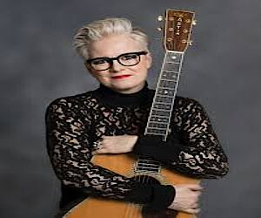
Jette Torp er kendt som en af landets bedste og mest alsidige rytmiske sangerinder. Hun har bevæget sig fra en position, som prominent entertainer og sanger i showbusiness, til i dag at fremstå som en moderne, autentisk og original sanger og sangskriver. Jette Torp har de sidste fem år arbejdet med og udviklet sine kirkekoncerter, så de harmonerer med kirkens eget indhold og rammer. Hun har henrykket publikum med sine shows og koncerter i mere end 20 år. Hun har indspillet og udgivet 8 albums og medvirket i et
utal af tv udsendelser. Paletten har mange farver og Jette Torp kan derfor også engageres i flere forskellige konstellationer afhængig af det enkelte arrangement.
Entre kr. 50,- som er inkl. kaffe og kage, og der er teleslynge og skrivetolkning, så alle kan følge med. Der er ingen tilmelding. Mange venlige hilsner
Høreforeningen
Følg os på vores hjemmeside: www.billund-hoereforening.dk

Mange hagelige stemme
si betyder, at man kan booke hende i flere sammensætninger
arpenters', som hun er gået i dybden med på det sidste.

